
厦门大学《概率统计I》课程期中试卷
＿＿＿＿学院＿＿＿＿系＿＿＿＿年级＿＿＿＿专业
主考教师： 试卷类型：（A卷）

- (6) 设A、B、C、D为四个事件，已知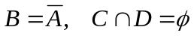，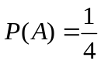，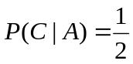, 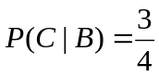，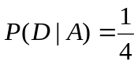，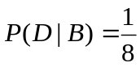，计算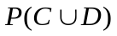。
- (6) 一栋10层楼的楼房中有一架电梯，在底层登上7位乘客。电梯在每一层都停，乘客从第二层起离开电梯，假设每位乘客在哪一层离开电梯是等可能的，求没有两位及两位以上乘客在同一层离开的概率。
- （10）某企业决策人考虑是否采用一种新的生产管理流程。据对同行的调查得知，采用新的生产管理流程后产品优质率达95%的占4成，优质率维持在原来水平（即达80%）的占六成。该企业利用新的生产管理流程进行一次试验，所生产5件产品全部达到优质。问该企业决策者会倾向于如何决策？为什么？
四、(8)某商场的某销售区域有6种商品。假若每1小时内每种商品需要12分钟时间的咨询服务，而且每种商品是否需要咨询服务是相互独立的。若该销售区域仅配有2名服务员，则因服务员不足而不能提供咨询服务的概率是多少？
- （12）设随机变量X与Y相互独立，X的分布律为P(X=i)=1/3,(i=-1,0,1),Y的概率密度为
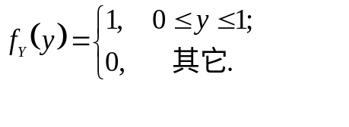

求：（1）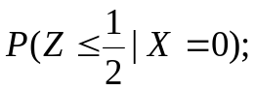
（2）Z的概率密度。
- (10) 设随机变量X和Y的联合密度为
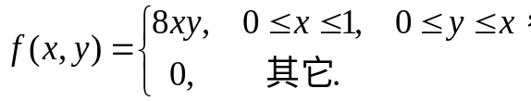
求: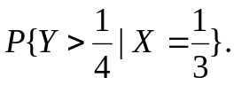
- (18) 设随机变量X与Y 相互独立，同服从（0,1）上的均匀分布。
求：（1）Z=|X-Y|的分布函数与密度函数；
（2）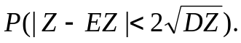
八、（10）某班数学考试成绩呈正态分布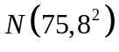，成绩最高的5%为优秀，问优秀的最低成绩是多少？(已知标准正态分布的分布函数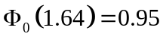)
- （10）设X与Y 的联合密度
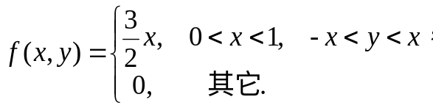
问：X与Y 独立吗？为什么？
十、（10）将n个球放入M个盒子中，设每个球落入各个盒子是等可能的，求有球的盒子数X的数学期望。（设盒子容量不限）

